Администрация городского округа
муниципального образования
«город Саянск»

ПОСТАНОВЛЕНИЕ

От | 21.05.2025 | № | 110-37-646-25
г.Саянск

 |  | ⎡ | Об утверждении требований к внешнему облику нестационарных объектов торговли, оказания услуг и общественного питания на территории муниципального образования «город Саянск» | ⎤

В целях обеспечения формирования единого внешнего облика нестационарных объектов торговли, оказания услуг и общественного питания на территории муниципального образования «город Саянск» руководствуясь Федеральным законом от 06.10.2003 № 131-ФЗ «Об общих принципах организации местного самоуправления в Российской Федерации», Правилами благоустройства территории муниципального образования «город Саянск», утверждёнными решением Думы городского округа муниципального образования «город Саянск» от 25.04.2019 №71-67-19-12, Уставом городского округа муниципального образования «город Саянск», администрация городского округа муниципального образования «город Саянск»
ПОСТАНОВЛЯЕТ:
1. Установить требования к внешнему облику нестационарных объектов торговли, оказания услуг и общественного питания на территории муниципального образования «город Саянск» (Приложение № 1).
2. Нестационарные объекты, эксплуатация которых продолжена на основании договора на размещение нестационарного торгового объекта, заключенного до дня издания настоящего постановления, подлежат приведению в соответствие с установленными постановлением требованиями до 31.12.2026.
3. Контроль за исполнением настоящего постановления возложить на заместителя мэра городского округа по вопросам жизнеобеспечения города – председателя Комитета по жилищно-коммунальному хозяйству, транспорту и связи администрации городского округа муниципального образования «город Саянск»
4. Опубликовать настоящее постановление на «Официальном интернет-портале правовой информации городского округа муниципального образования «город Саянск» (http://sayansk-pravo.ru), в газете «Саянские зори» и разместить на официальном сайте администрации городского округа муниципального образования «город Саянск» в информационно-телекоммуникационной сети «Интернет».
5. Настоящее постановление вступает в силу со дня подписания настоящего постановления.

Мэр городского округа муниципального
образования «город Саянск» А.В. Ермаков

исп. Колькина Ю.В., тел. 8(39553)52421
Приложение № 1
к постановлению администрации
городского округа муниципального
образования «город Саянск»
от 21.05.2025 №110-37-646-25

ТРЕБОВАНИЯ
К ВНЕШНЕМУ ОБЛИКУ НЕСТАЦИОНАРНЫХ ОБЪЕКТОВ ТОРГОВЛИ, ОКАЗАНИЯ УСЛУГ И ОБЩЕСТВЕННОГО ПИТАНИЯ
НА ТЕРРИТОРИИ МУНИЦИПАЛЬНОГО ОБРАЗОВАНИЯ «ГОРОД САЯНСК»

1. Общие положения
1.1. Требования к внешнему облику нестационарных объектов торговли, оказания услуг и общественного питания на территории муниципального образования «город Саянск» (далее - Требования) разработаны в соответствии с Федеральным законом от 06.10.2003 № 131-ФЗ «Об общих принципах организации местного самоуправления в Российской Федерации», Правилами благоустройства территории муниципального образования «город Саянск», утверждёнными решением Думы городского округа муниципального образования «город Саянск» от 25.04.2019 №71-67-19-12, Уставом городского округа муниципального образования «город Саянск».
1.2. Для целей постановления используются следующие понятия:
группа нестационарных объектов - выполненные в едином архитектурном стиле два и более нестационарных объекта, расположенных на расстоянии не более 3 м друг от друга, не объединенных под единой кровлей;
фриз - архитектурный элемент, обрамляющий или увенчивающий верхнюю часть нестационарного объекта, представляющий собой сплошную протяженную горизонтальную полосу, выступающую из плоскости стены или выделенную посредством декоративных элементов.
1.3. Требования не распространяются на отношения, связанные с размещением нестационарных объектов торговли, оказания услуг и общественного питания (далее - нестационарные объекты) при проведении праздничных, общественно-политических, культурно-массовых, спортивно-зрелищных мероприятий, проводимых по решению администрации муниципального образования «город Саянск» (далее – Администрация), либо согласованных с Администрацией в установленном порядке и имеющих краткосрочный характер (до 15 дней).

2. Общие требования к архитектурному решению нестационарных объектов
2.1. Колористическое решение нестационарных объектов (за исключением мобильных объектов, летних кафе, торговых автоматов (вендинговых автоматов)) должно выполняться в следующих цветах:
основной цвет неостекленных поверхностей (один на выбор): железно-серый (RAL 7011), транспортный серый (RAL 7043), темно-алюминиевый (RAL 9007), перламутровый светло-серый (RAL 9022), перламутровый темно-серый (RAL 9023) - не менее 70%;
дополнительный цвет неостекленных поверхностей (один на выбор): железно-серый (RAL 7011), антрацитово-серый (RAL 7016), черно-серый (RAL 7021), транспортный серый (RAL 7043), черный янтарь (9005), темно-алюминиевый (RAL 9007), перламутровый светло-серый (RAL 9022), перламутровый темно-серый (RAL 9023) и (или) на фризе - цвет фирменного стиля хозяйствующего субъекта, осуществляющего деятельность в нестационарном объекте;
цвет переплетов и полотен оконных и дверных проемов: темно-серый (RAL 7016).
2.2. Нестационарные объекты не должны иметь следов ржавчины, грязи, сколов краски, механических повреждений.
2.3. Допускается покрытие не более 30% поверхностей остекления нестационарных объектов бесцветными светопропускающими ПВХ-пленками для декорирования стекла с различными структурами поверхности (матовое стекло, травленое стекло).
2.4. Нестационарные объекты (за исключением нестационарных объектов, предназначенных для ремонта и обслуживания автомобилей, сооружений постов охраны стоянок транспортных средств) размещаются высотой не более 3,3 м от нижнего края нестационарного объекта (с учетом фриза).
2.5. При устройстве нестационарных объектов не допускается применение кирпича, газобетона, строительных блоков, монолитного и сборного бетона, фанеры (за исключением бахчевых развалов, елочных базаров).
2.6. Кровля нестационарного объекта выполняется из листового гнутого профиля. Допускается установка декоративного фриза, скрывающего конструктивные элементы кровли (крыши), высотой не более 0,5 м. Кровля нестационарного объекта (за исключением торговых галерей, торговых палаток) выполняется односкатной с уклоном к заднему или боковому фасаду с организованным скрытым водостоком и сливом воды, встроенными в фасад нестационарного объекта.
2.7. При устройстве нескольких входных групп на фасаде нестационарного объекта такие входные группы должны иметь одинаковую высоту.
2.8. При оснащении нестационарного объекта системами вентиляции и кондиционирования воздуха, дымоудаления допускается только скрытая установка таких систем без выступания их элементов за габариты фасадов нестационарного объекта. Места установки систем кондиционирования и вентиляции должны быть закрыты маскирующими устройствами (декоративными панелями, решетками, жалюзи), установленными заподлицо с поверхностью фасада и окрашенными в цвет поверхности фасада. При размещении на кровле нестационарного объекта наружных блоков кондиционеров, воздуховодов, иного технологического оборудования допускается выступание такого оборудования над кровлей нестационарного объекта не более чем на 0,5 м при условии размещения оборудования не ближе 1,0 м от края нестационарного объекта.
2.9. Устройство внешних (выступающих из плоскости фасада нестационарного объекта) тамбуров входных групп не допускается.
2.10. Для защиты от атмосферных осадков и солнечного света конструкция нестационарного объекта может предусматривать козырек с покрытием из прозрачного, полупрозрачного или тонированного травмобезопасного стекла (монолитного поликарбоната) на расстоянии не более 1,0 м от поверхности фасада, толщиной не менее 10 мм, или солнцезащитных маркиз. Козырек или маркиза крепится на выносных элементах и может располагаться на основном и (или) боковых фасадах.
2.11. Для отдельных видов нестационарных объектов устанавливаются дополнительные требования, предусмотренные разделом 3 Требований, учитывающие особенности их размещения.
2.12. Для размещения в парке «Таежные бульвары» устанавливаются виды нестационарных торговых объектов согласно приложению 1 к Требованиям.
2.13. Для размещения нестационарных торговых объектов под продажу кваса устанавливаются виды нестационарных торговых объектов согласно приложению 2 к Требованиям.
2.15. Для размещения нестационарных торговых объектов под продажу кофе устанавливаются виды нестационарных торговых объектов согласно приложению 3 к Требованиям
2.14. Для размещения в парке «Забава-парк» устанавливаются виды нестационарных торговых объектов согласно приложению 4 к Требованиям.

3. Требования к архитектурному решению отдельных видов нестационарных объектов
3.1. Требования к архитектурному решению киосков, павильонов торговли, оказания услуг и общественного питания (далее - киоски, павильоны):
3.1.1. При наличии фриза на фасадах киосков, павильонов вывески организации (индивидуального предпринимателя) размещаются на фризе. Нижняя граница фриза должна располагаться на высоте не менее 2,4 м от нижнего края нестационарного объекта;
3.1.2. При остеклении киосков, павильонов следует применять безосколочные, ударостойкие материалы, безопасные упрочняющие многослойные пленочные покрытия либо поликарбонатные стекла в алюминиевом или пластиковом переплете.
Для остекления киосков, павильонов должен использоваться ПВХ-профиль или алюминиевые оконные конструкции с заполнением стеклопакетами;
3.1.3. Размер окна для обслуживания посетителей, находящихся вне нестационарного объекта, должен иметь не менее 600 мм в ширину и 500 мм в высоту. Открывание окна необходимо предусматривать вверх по вертикальным направляющим либо внутрь. Нижняя точка окна обслуживания должна находиться на отметке не ниже 1,0 м и не выше 1,3 м от нижнего края нестационарного объекта;
3.1.4. Площадь остекления фасадов (за исключением киосков, павильонов для мойки, ремонта и обслуживания автомобилей) устанавливается:
для фасадов, обращенных к проезжей части улицы, если расстояние до проезжей части менее 30 м, - не менее 60%;
для фасадов длиной свыше 3 м, обращенных к тротуарам, проходам - не менее 20%;
3.1.5. Остекленные поверхности могут предусматривать установку ставней в виде сдвижных панелей, защитных роллерных систем (рольставней) с механическим или электроприводом. Короб рольставней должен размещаться в одной плоскости (заподлицо) с фасадом, направляющие должны быть закрыты декоративными накладками. Защитные элементы должны быть окрашены в один из цветов (на выбор): темно-алюминиевый (RAL 9007), перламутровый светло-серый (RAL 9022), перламутровый темно-серый (RAL 9023), железно-серый (RAL 7011), антрацитово-серый (RAL 7016), транспортный серый (RAL 7043). Размещение защитных решеток снаружи или внутри киоска, павильона не допускается;
3.1.6. Площадка крыльца входной группы должна иметь длину не менее 1,35 м и ширину не менее 1,2 м, быть покрыта материалом, не допускающим скольжения при намокании и отрицательных температурах воздуха, иметь поперечный уклон в пределах 1 - 2%;
3.1.7. Не допускается установка глухих дверных полотен на входах в торговый зал павильона, кроме служебных входов. Площадь остекления дверных полотен должна быть не менее 30%.
3.2. Требования к архитектурному решению группы нестационарных объектов:
3.2.1. Декоративные элементы, козырьки, рамы остекления, дверные блоки и другие элементы фасадов нестационарных объектов, входящих в группу нестационарных объектов, должны быть изготовлены из внешне идентичных материалов;
3.2.2. Высота нестационарных объектов, входящих в группу, в том числе высота фризов, должна быть одинаковой;
3.2.3. Обращенные к улицам, тротуарам, проходам фасады нестационарных объектов, входящих в группу нестационарных объектов, должны располагаться на одной линии;
3.3. Требования к архитектурному решению торговых галерей.
3.3.1. Киоски или павильоны, входящие в состав торговой галереи, должны соответствовать требованиям, предусмотренным пунктом 3.1 Требований, симметрично располагаться напротив друг друга с обеспечением беспрепятственного сквозного прохода для покупателей. Не допускается устройство в проходе крылец, навесов, козырьков, торгового оборудования;
3.3.2. Торговая галерея перекрывается светопрозрачной кровлей, не несущей теплоизоляционной функции.
3.4. Требования к архитектурному решению торговых автоматов (вендинговых автоматов). Максимальная длина торговых автоматов (вендинговых автоматов) не должна превышать 2,2 м, ширина - 1,0 м, высота - 2,0 м (без учета фриза).
3.5. Требования к архитектурному решению торговых палаток:
3.5.1. Максимальная ширина, длина и высота торговых палаток не должна превышать 2,5 м по каждой стороне;
3.5.2. Ограждающие конструкции торговых палаток допускается изготавливать из одноцветной ткани (в том числе баннерной) с нанесением на нее логотипа.
3.6. Требования к архитектурному решению бахчевых развалов:
3.6.1. Максимальная длина бахчевого развала не должна превышать 4,0 м, ширина 3,0 м, высота 2,4 м;
3.6.2. Ограждающие конструкции бахчевых развалов необходимо выполнять из деревянных конструкций и (или) металлической сетки.
3.7. Требования к архитектурному решению елочных базаров:
елочные базары должны иметь ограждение высотой не более 1,5 м, освещение торговой площадки, праздничную иллюминацию. Максимальная площадь елочного базара - 150 кв. м.
3.8. Требования к архитектурному решению мобильных объектов:
3.8.1. Максимальная длина торговой тележки не должна превышать 2,5 м, ширина - 1,0 м, высота - 1,5 м. Допускается оснащение торговой тележки тканевым навесом либо зонтом высотой не более 2,4 м;
3.8.2. Входы в мобильные объекты для посетителей (при наличии входов), окна для обслуживания посетителей мобильных объектов должны быть организованы с тротуаров. Устройство входов и окон для обслуживания посетителей с проезжей части, газонов и площадок, не имеющих твердого покрытия, не допускается.
3.9. Требования к архитектурному решению летних кафе. Допускается размещение следующих типов летних кафе:
в виде открытой площадки без настила с переносными столами и стульями, зонтами или тканевыми навесами, с переносным ограждением или без такового (кафе);
в виде отдельно стоящего временного сезонного сооружения или временной сезонной пристройки к зданию, строению, сооружению с настилом, ограждением, кровлей (навесом) или без таковой (веранда);
в виде сборно-разборного сооружения с покрытием из ткани, баннерной ткани, размещаемого в парке или сквере (шатер).
3.10. Требования к архитектурному решению стоянок транспортных средств (автостоянок):
3.10.1. Площадка для стоянок транспортных средств (автостоянок) должна иметь твердое покрытие из асфальтобетона, цементобетона, бетонной плитки, песчано-гравийной смеси. Площадка может иметь ограждение высотой не более 1,2 м и прозрачностью не менее 50%, окрашенное в один из цветов (на выбор): перламутровый светло-серый (RAL 9022), перламутровый темно-серый (RAL 9023), темно-алюминиевый (RAL 9007);
3.10.2. На стоянке транспортных средств (автостоянке) может размещаться киоск поста охраны площадью не более 6 кв. м и высотой не более 5,0 м, отвечающий требованиям к киоскам.

Приложение № 1
к Требованиям к внешнему облику нестационарных объектов торговли, оказания услуг и общественного питания на территории муниципального образования «город Саянск»

Нестационарные объекты в парке «Таежные бульвары»

Ярмарочные павильоны - сборно-разборные, утепленные деревянные павильоны для использования вовремя всесезонных ярмарок и для продажи сезонных товаров, еды и напитков. Выполняются в традиционном стиле или стиле «шале» (без использования пластика или метала во внешней отделке), с использованием тематического (сезонного) внешнего декора и подсветки.
Габариты: 2500 мм(в)*2000мм(ш)*2000мм(д). Плюс двухскатная кровля высотой 500 мм.

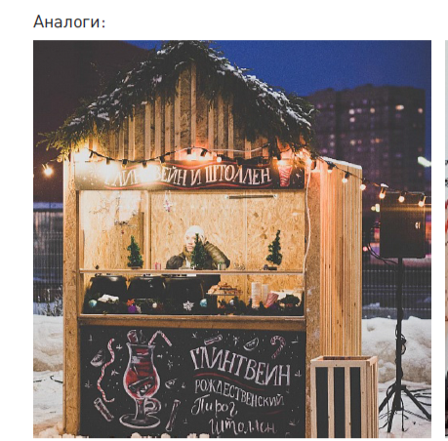
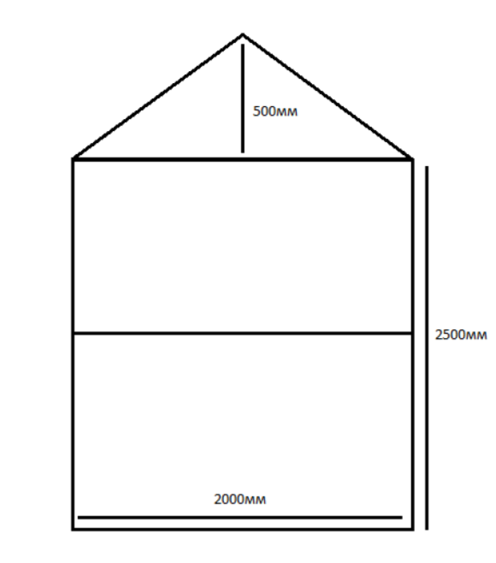

Конструктив:
Выполнен из деревянного каркаса, утепленным «Пеноплексом» пол – 100 мм, стены и потолок 50 мм, для избежания скопления конденсата используется пароизоляция. С внутренней стороны используется OSB-панель, с наружной стороны сделать отделку струганой доской. Конструкция покрывается специальным покрытием – пропиткой, для увеличения срока службы дерева.
Крыша будет сделана в двухскатном варианте из деревянного каркаса, сама кровля выполнена из профилированного листа. Цвет бежевый.
В лицевой стороне устанавливается стеклопакет, устанавливаются жалюзи.
С тыльной стороны устанавливается дверь.

Приложение № 2
к Требованиям к внешнему облику нестационарных объектов торговли, оказания услуг и общественного питания на территории муниципального образования «город Саянск»

Нестационарные объекты под продажу кваса

Ярмарочные павильоны - сборно-разборные, утепленные деревянные павильоны для использования вовремя всесезонных ярмарок и для продажи сезонных товаров, еды и напитков. Выполняются в традиционном стиле или стиле «шале» (без использования пластика или метала во внешней отделке), с использованием тематического (сезонного) внешнего декора и подсветки.
Габариты: 2500 мм(в)*2000-2300мм(ш)*1500-2000мм(д). Плюс двухскатная кровля высотой 500 мм.
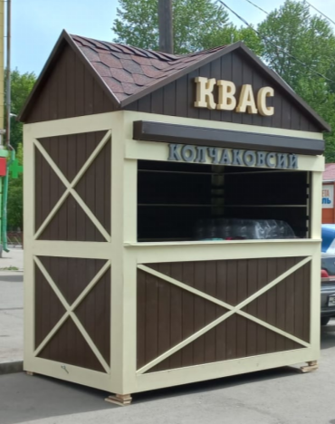
Конструктив:
Выполнен из деревянного каркаса, утепленным «Пеноплексом» пол – 100 мм, стены и потолок 50 мм, для избежания скопления конденсата используется пароизоляция. С внутренней стороны используется OSB-панель, с наружной стороны сделать отделку струганой доской. Конструкция покрывается специальным покрытием – пропиткой, для увеличения срока службы дерева.
Крыша будет сделана в четырехскатном варианте из деревянного каркаса, сама кровля выполнена из профилированного листа. Цвет коричневый.
В лицевой стороне устанавливаются жалюзи.
С тыльной стороны устанавливается дверь.

Приложение № 3
к Требованиям к внешнему облику нестационарных объектов торговли, оказания услуг и общественного питания на территории муниципального образования «город Саянск»

Нестационарные объекты под продажу кофе

Ярмарочные павильоны - сборно-разборные, утепленные деревянные павильоны для использования вовремя всесезонных ярмарок и для продажи сезонных товаров, еды и напитков. Выполняются в традиционном стиле или стиле «шале» (без использования пластика или метала во внешней отделке), с использованием тематического (сезонного) внешнего декора и подсветки.
Габариты: 2000-2500 мм(в)*2000-2300мм(ш)*1500-2000мм(д). Плюс двухскатная кровля высотой 500 мм.

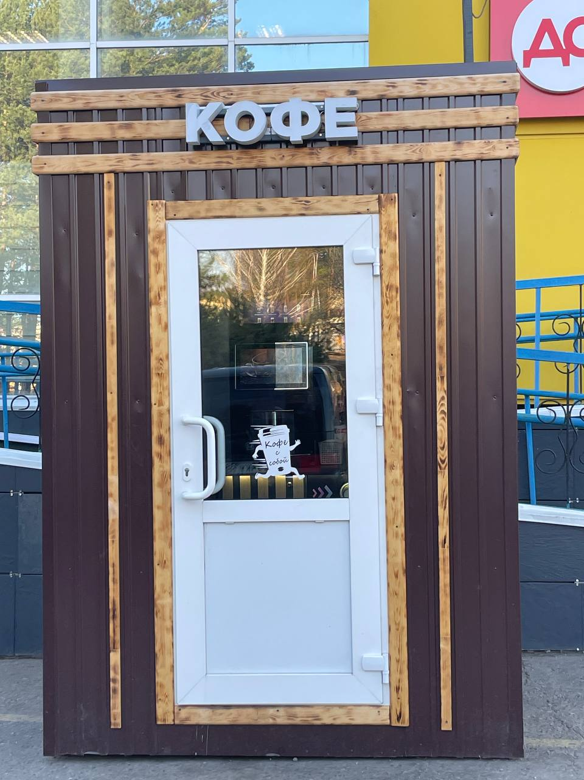
Конструктив:
Выполнен из деревянного каркаса, утепленным «Пеноплексом» пол – 100 мм, стены и потолок 50 мм, для избежания скопления конденсата используется пароизоляция. С внутренней стороны используется OSB-панель, с наружной стороны сделать отделку струганой доской. Конструкция покрывается специальным покрытием – пропиткой, для увеличения срока службы дерева.
Цвет коричневый.
В лицевой стороне устанавливается дверь.

Приложение №4
к Требованиям к внешнему облику нестационарных объектов торговли, оказания услуг и общественного питания на территории муниципального образования «город Саянск»

Нестационарные объекты в парке «Забава-парк»
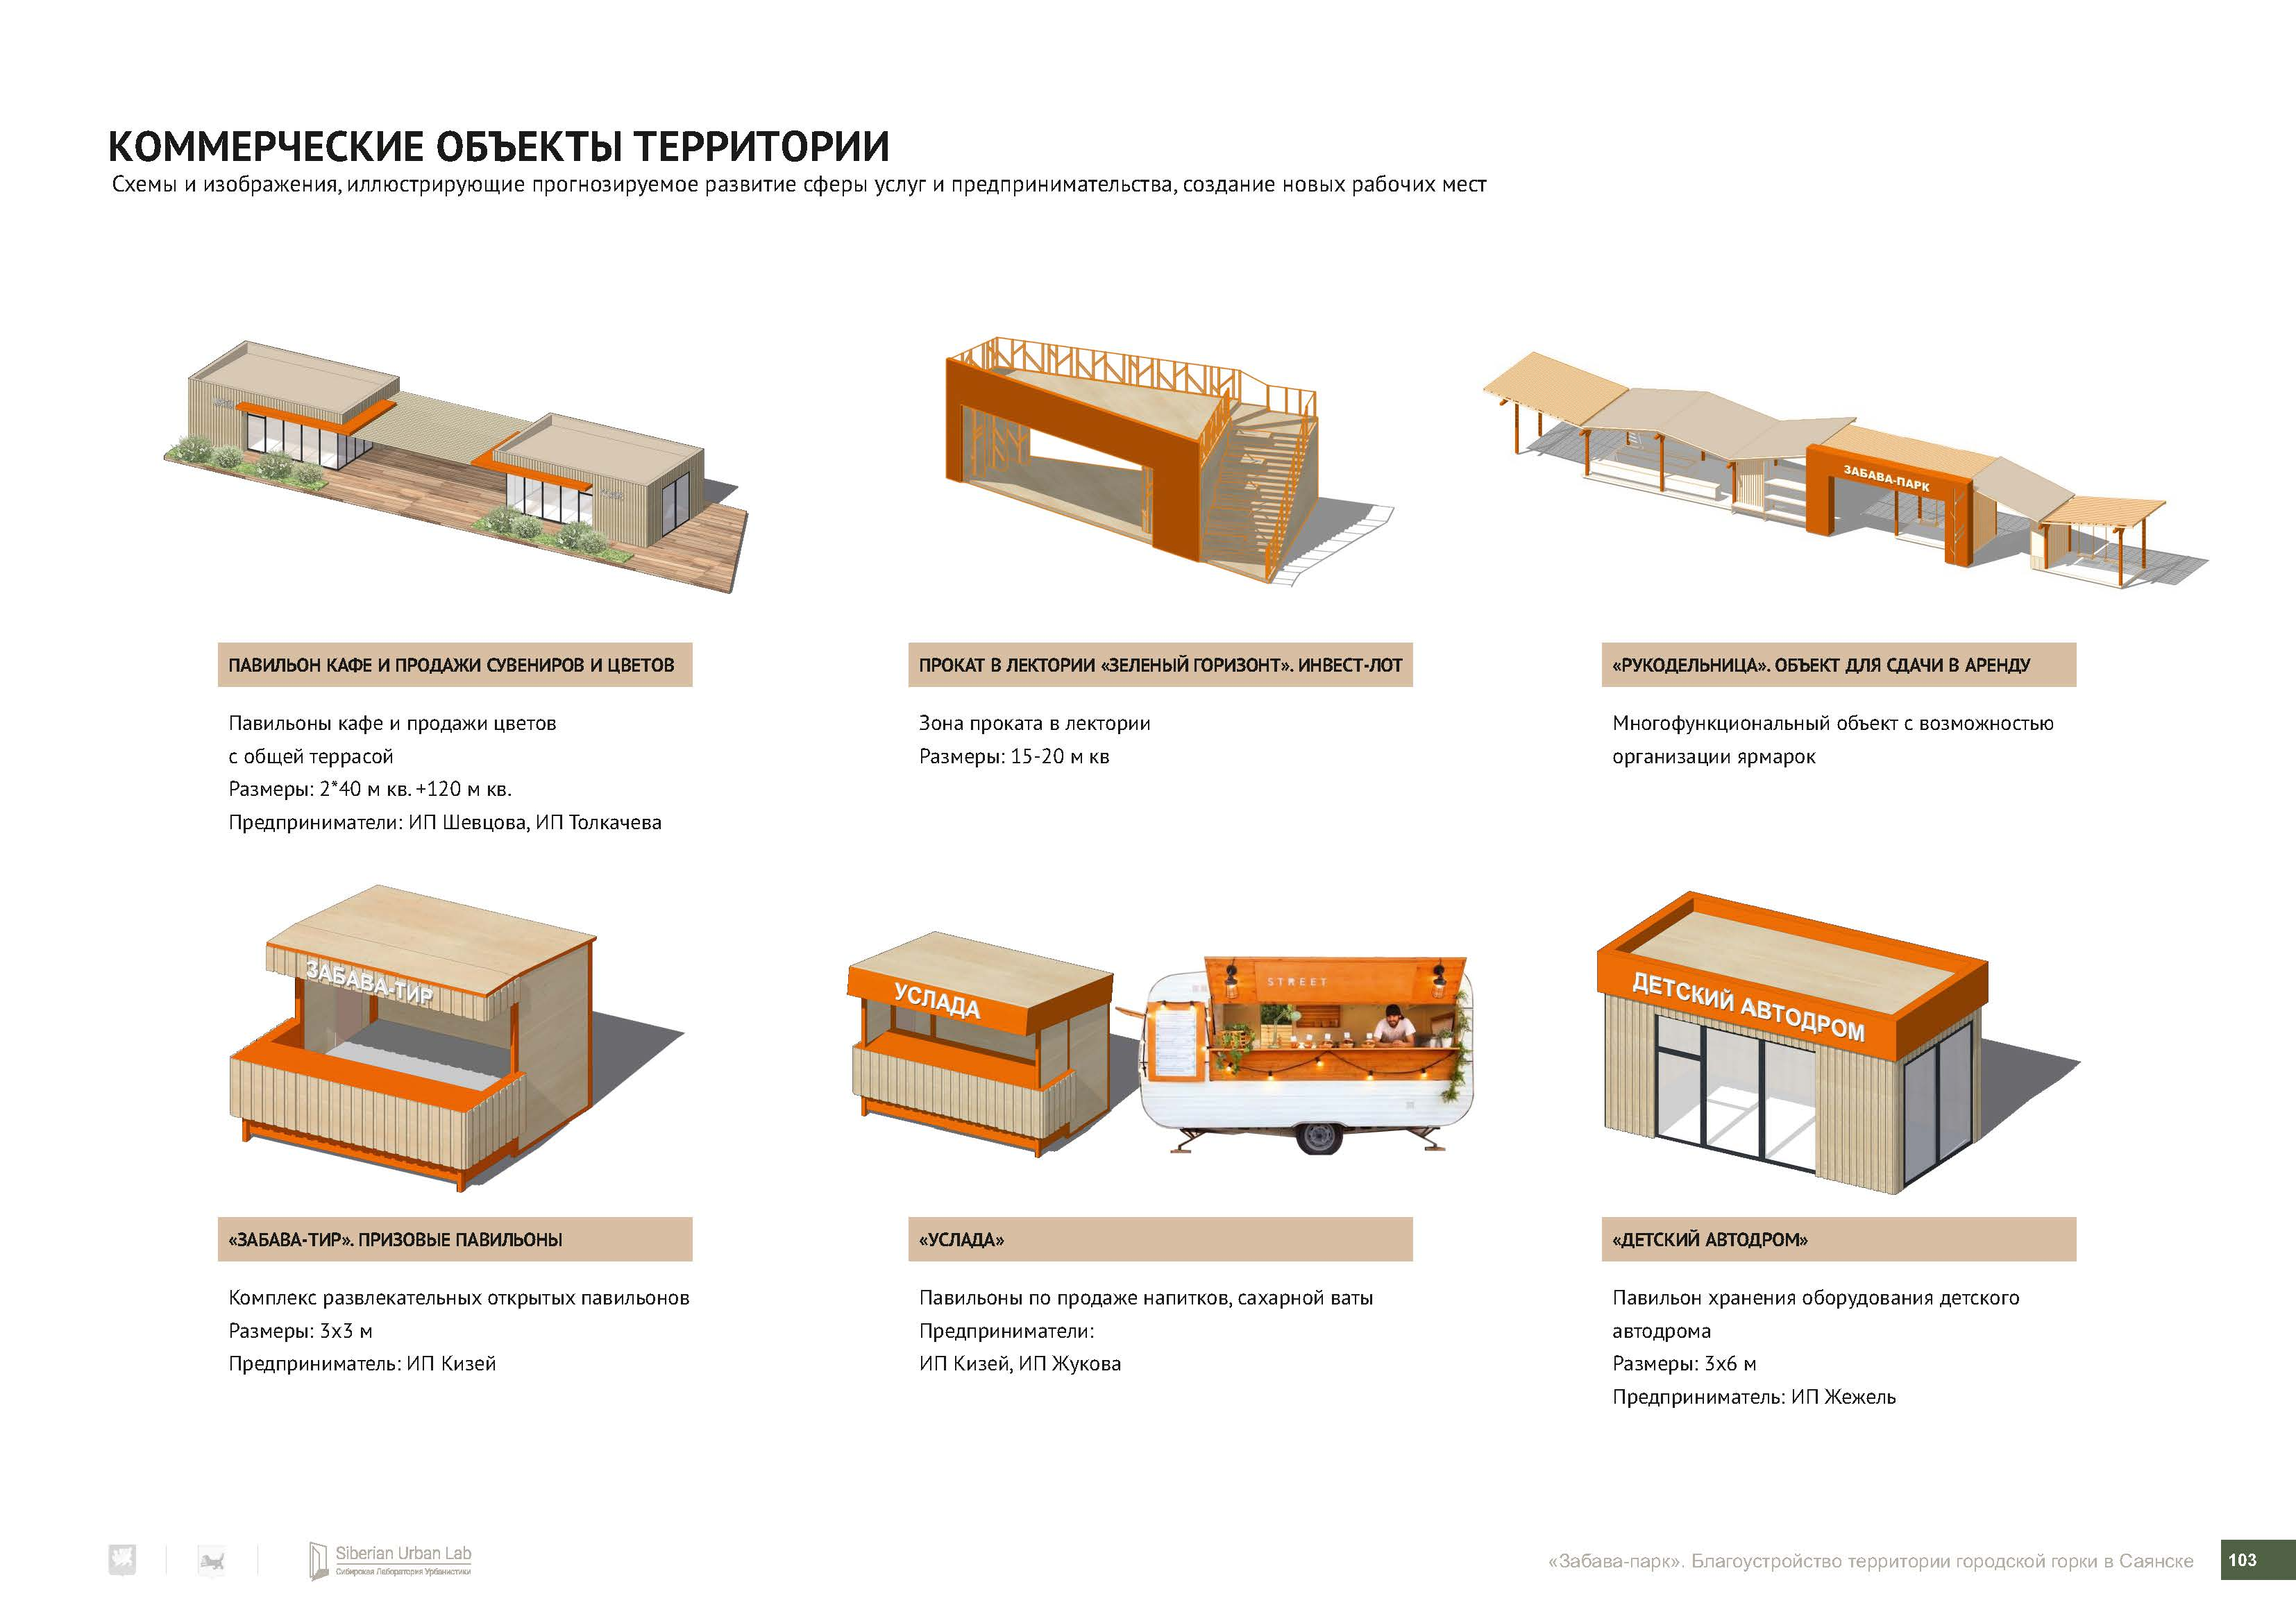
RAL 2009 – оранжевый
RAL 1014 – слоновая кость

Материал каркаса металл с обшивкой бруском с покрытием декоративно-защитным составом в 2 слоя.

Приложение №5
к Требованиям к внешнему облику нестационарных объектов торговли, оказания услуг и общественного питания на территории муниципального образования «город Саянск»

Дизайн код территории. Рекомендуемые материалы для нестационарных торговых объектов.
